poniedziałek 8.06.2020
NASZE MORZE BALTYCKIE
cele: zapoznanie z legenda o morzu Bałtyckim
-nauka pląsu o morzu
- utrwalenie umiejętności przeliczania
-doskonalenie płynności ruchów podczas pisania

1.Rodzicu przeczytaj dziecku tekst Zadaj pytania do tekstu .
(dz. odpowiada całymi zdaniami)
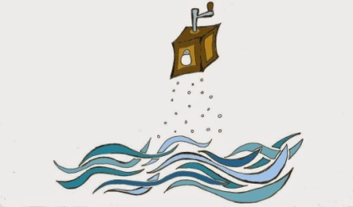
Stoisz na piaszczystej plaży. Kula słońca powoli chowa się za horyzontem. O brzeg cicho rozbijają się morskie fale. Czujesz na twarzy rześki powiew. Bryzę. Czujesz w niej sól. I zaczynasz się zastanawiać, dlaczego Bałtyk jest słony...

Dawno, dawno temu, nad brzegiem Bałtyku mieszkał sobie pewien człowiek. Wiódł spokojne i dostatnie życie. Chętnie pomagał innym. Niewiele osób wiedziało, że mężczyzna jest w posiadaniu wielkiego skarbu. Młynka. Był to magiczny przedmiot., który dawał sól. A w dawnych czasach sól była niezwykle droga i mało kogo stać było na luksus posiadania jej w większej ilości. Właściwie nikt nie wiedział, jak mężczyzna znalazł się w posiadaniu młynka. Krążyło na ten temat wiele różnych opowieści, ale on sam nigdy o tym nie mówił.

Pewnego dnia do stojącego nad brzegiem morza domu zapukał młody chłopiec. Był brudny i zmęczony. Nieśmiało poprosił gospodarza o pomoc. Otrzymał jej aż nadto, bo oprócz kolacji zaproponowano mu ciepłe łóżko. Gdy gospodyni gotowała kilka smakowicie pachnących potraw, chłopiec podejrzał, że w rękach gospodarza pojawił się tajemniczy przedmiot. Przyglądał się z zaciekawieniem, jak z niepozornego młynka zaczyna lecieć sól i doprawia wszystkie dania. Młodzian szybko domyślił się, że młynek jest magiczny. Gdy zapadła noc, długo leżał w łóżku i wyobrażał sobie, jak wielkie bogactwa mogłaby mu dać nieprzebrana ilość soli. W jego głowie narodził się plan. Postanowił ukraść młynek i jednym ze statków udać się na północ, aby tam wzbogacić się, handlując tym pożądanym przez wszystkich surowcem.

Jak pomyślał, tak zrobił. Ukradł młynek i w pobliskim porcie udało mu się wsiąść na wypływający właśnie statek. Był już daleko od brzegu, gdy postanowił wypróbować swój skarb. Nie wiedział jednak, jak się nim posługiwać. Młynek ożył w jego dłoniach, korbka zaczęła się kręcić, a wszystko dookoła w błyskawicznym tempie pokrywała sól. Chłopiec chciał go zatrzymać, ale nie wiedział jak to zrobić. W pewnym momencie młynek wypadł mu z rąk i wpadł do wody.

W krótkim czasie słodkie wody Bałtyku zasoliły się i pozostały takie do dziś, bo młynek leży gdzieś na dnie morza i z wciąż kręcącą korbką wytwarza sól.

Co dawał magiczny młynek ?-Kto zapukał do domu gospodarza ?-Co postanowił zrobić chłopiec ?-Co zrobił chłopiec kiedy ukradł młynek ?-Gdzie wypróbował moc młynka ?-Co sie stało z młynkiem?

2.Proponujemy Wam wysłuchanie piosenki -pląsu o morzy Bałtyckim ZACHĘCAMY DO NAŚLADOWANIA

https://www.youtube.com/watch?v=gsm9znBUjZc
(skopiuj link do przegladarki)

3.Przeczytaj wyrazy

MŁYNEK WODA BAŁTYK RYBA RYBAK SIECI STATEK MONETY OKO RYBY STATKi

4.Czas na ćwiczenie spostrzegawczości wzrokowej.
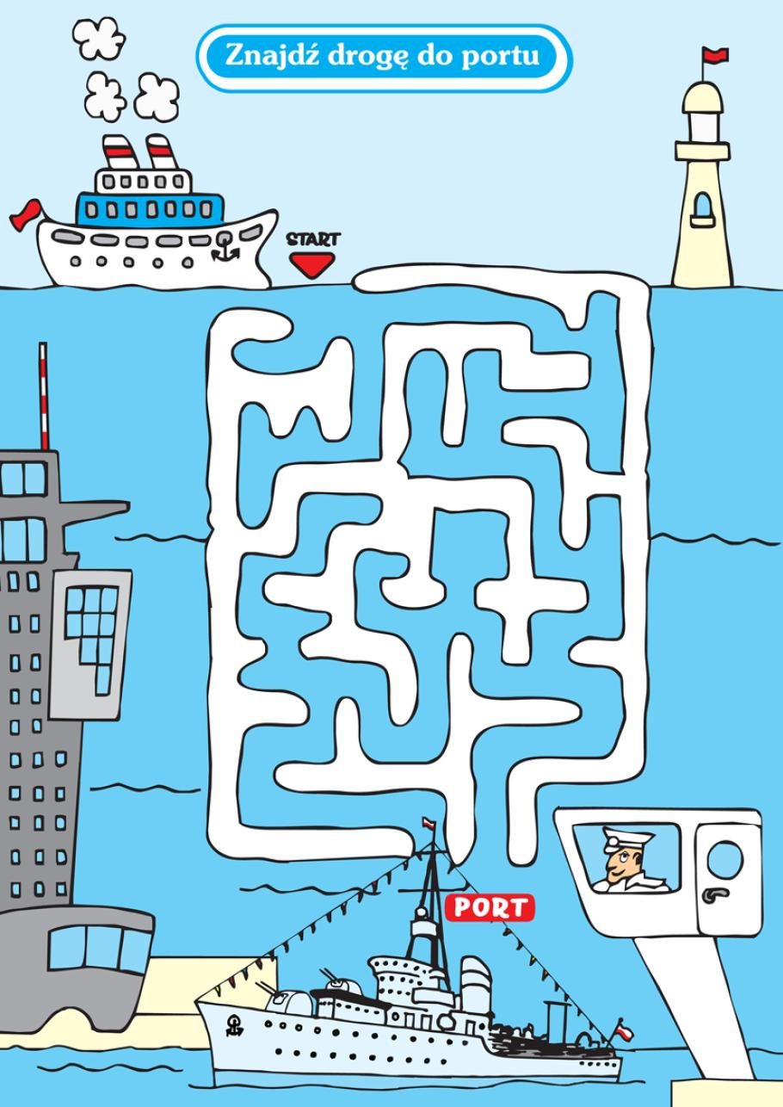

5.Wykonaj zadanie. Policz i wpisz prawidłowa cyfrę.
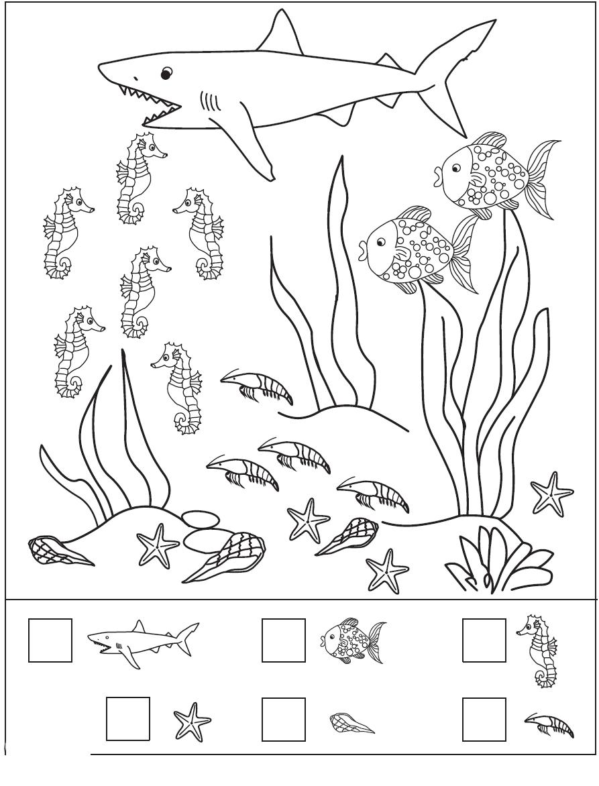

6. Czas na ćwiczenie ręki wiodącej.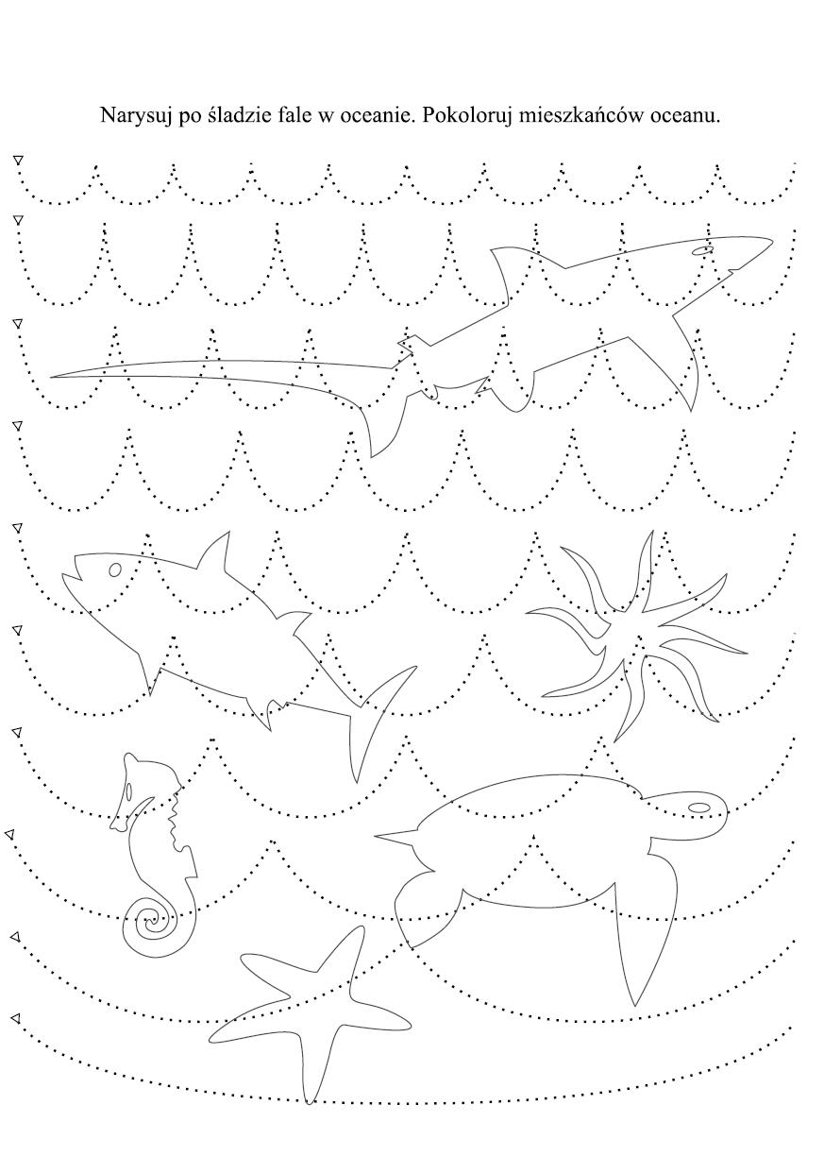

7.Na koniec proponujemy wykonanie pracy plastycznej .Poniżej podajemy przykłady, oczywiście tematyka morska.

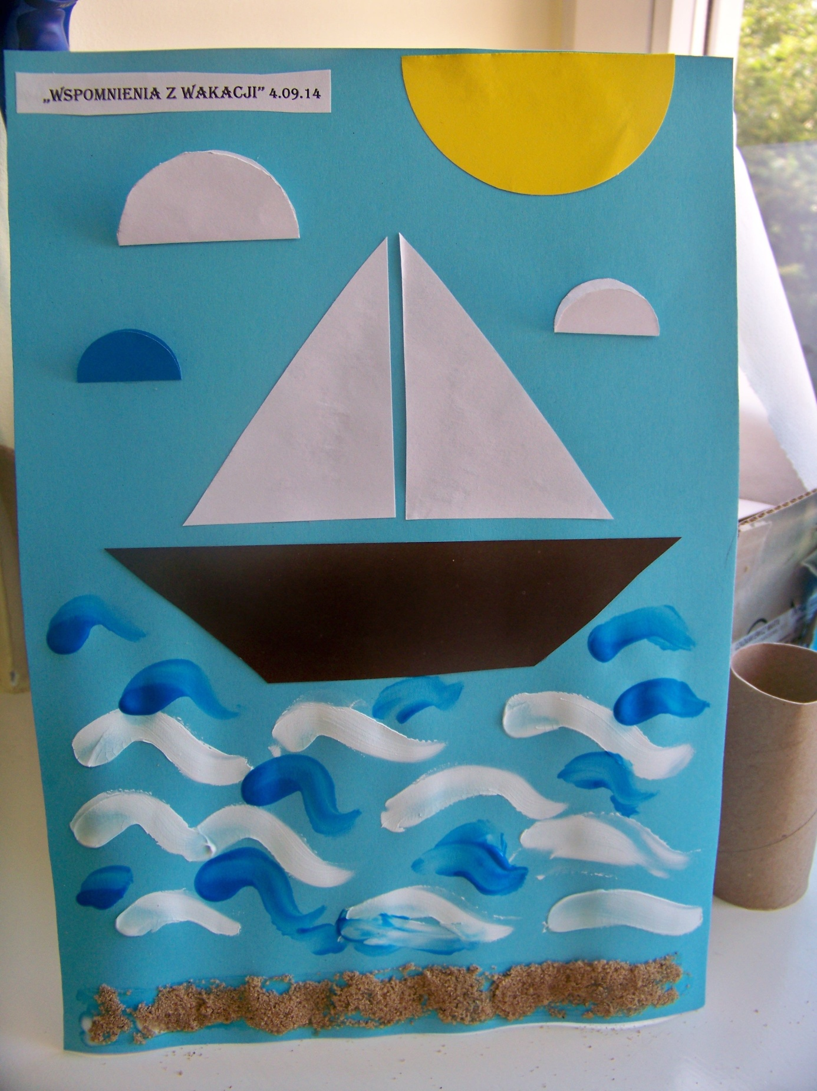

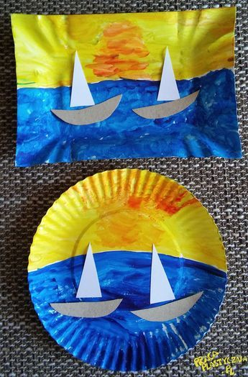

Przykład informacji zwrotnej do nauczyciela
Przykłady informacji zwrotnej:
Imię i nazwisko dziecka: .............................................................
Data: 8.06.2020 (poniedziałek )
Proszę wpisać TAK lub NIE
1. Dziecko wysłuchało legendy…….
2 Dziecko odpowiadało na pytania……..
3.Dziecko zaśpiewało piosenkę z pokazywaniem treści..........
4.Dziecko wykonało zadanie "Znajdź drogę do portu………
5.Dziecko prawidłowo odczytało wyrazy ......
6. Dziecko wykonało zadanie matematyczne.….
7. Dziecko rysowało po śladzie……...
8 .Dziecko wykonało pracę plastyczną.....
W przypadku kart pracy i prac plastycznych najlepiej zrobić zdjęcie i przesłać na adres mailowy.
Pamiętajcie Drodzy Rodzice, że dzieci dopiero się uczą i mają prawo popełniać błędy. ;-), ich prace nie muszą być „jak z obrazka”
Informację zwrotną przesyłajcie proszę na e-mail grupowy: calineczka2020zostanwdomu@gmail.com
Jeśli nie macie takiej możliwości to można skorzystać z Messenger: Aneta Roga lub Bernadeta Niełacna
Informację zwrotną można przesyłać raz w tygodniu, ale musi ona zawierać opis każdego dnia. To Państwo decydujecie , czy wysyłacie informację codziennie czy raz w tygodniu (zbiorową).

